“马尼拉”软件需求说明书
开发者：郭浩、金恬、姚照原、张溶倩、戴琪
- 引言
1.1编写目的
本文旨在对“桌游马尼拉的PC端实现”项目的需求进行详细的分解分析和阐述，明确后续系统开发所要解决的问题和工作方向，并作为项目评价和验收的依据之一。本文可供2018年“软件工程原理”课程的教师、选课同学及未来系统用户参阅。
1.2背景
说明：
a．待开发的软件系统的名称：桌游马尼拉的PC端实现。
b．任务提出者：“软件工程原理”课程教师黄舟
开发者：软工第二小组成员（郭浩、金恬、戴琪、姚照原、张溶倩）
用户：软工课程教师、选课同学及其他可能的游戏玩家
运行网络；局域网环境
- 任务概述
2.1目标
该软件为一款独立的软件，将桌游马尼拉在PC端实现，遵循桌游本身的整体流程和规则，配以美观友好的界面。此外，玩家可以通过选择单人、多人模式分别获得人机对战、多人网络对战的游戏体验。
2.2用户的特点
预期用户的特点：要求用户有基本计算机键盘、鼠标操作能力和游戏规则理解能力即可。
维护人员的特点：由北京大学地空学院地理信息科学专业本科生维护，具有一定计算机编程能力。
软件的预期使用频度：非日常软件，或在周末、节假日时段使用频率会稍有升高。
2.3假定和约束
开发期限：在2018年秋季学期期末前结束所有开发及测试工作。
经费限制：目前无开发经费预算。
- 需求规定
3.1对功能的规定
本软件拟定面向过程开发，我们将用实体-关系图、数据流图、流程图等对软件功能加以形象的说明。
3.1.1 数据流图：
顶层数据流图：
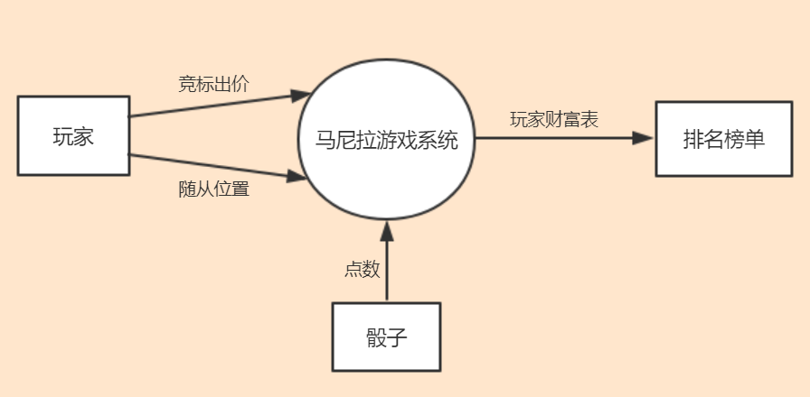
0层数据流图：
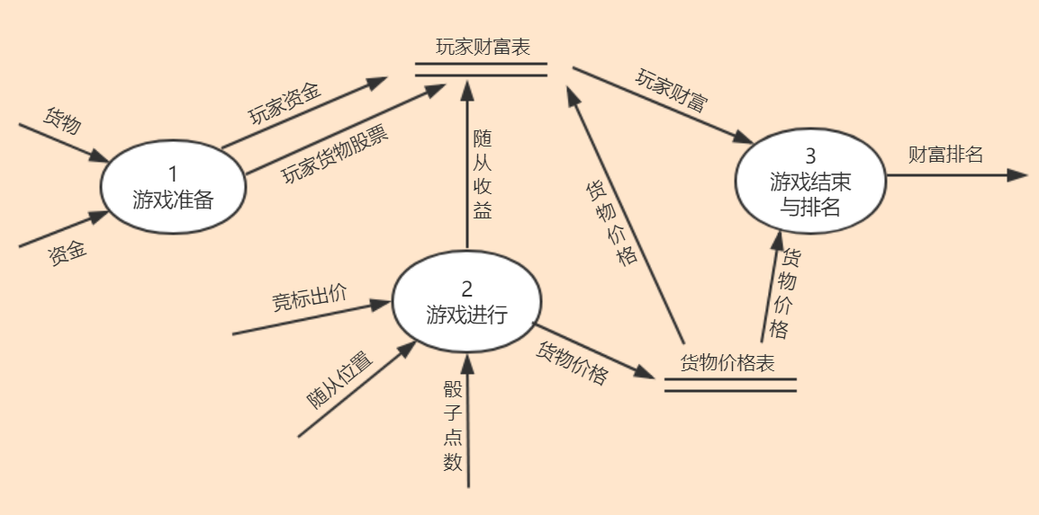
1层数据流：
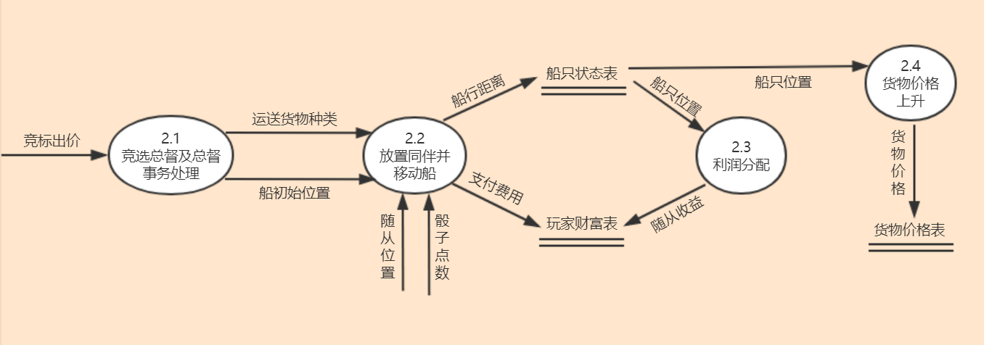
3.1.2 实体-关系图
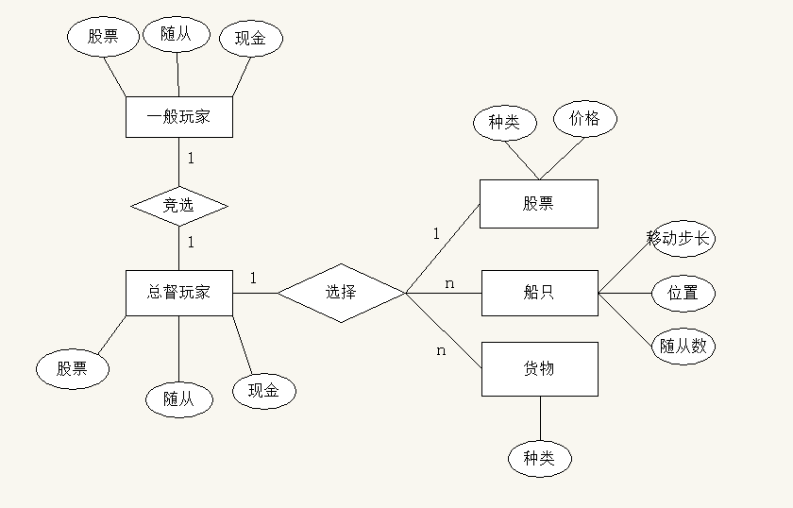
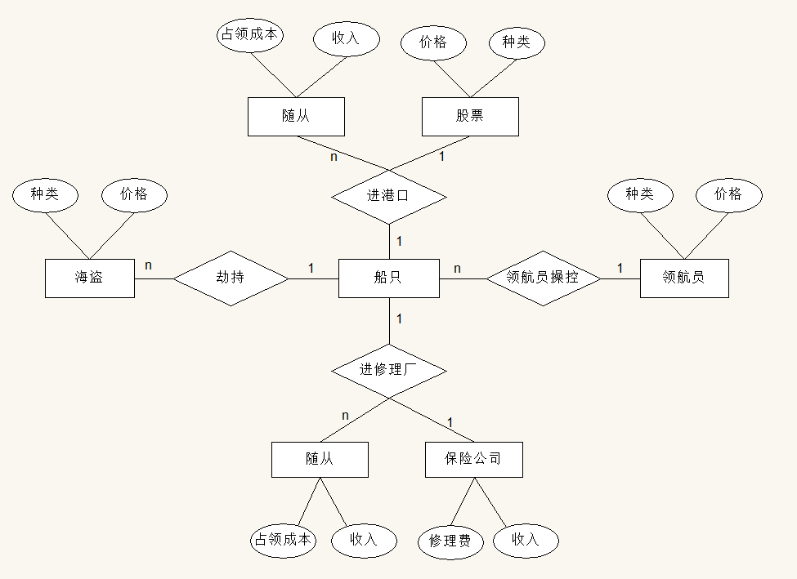
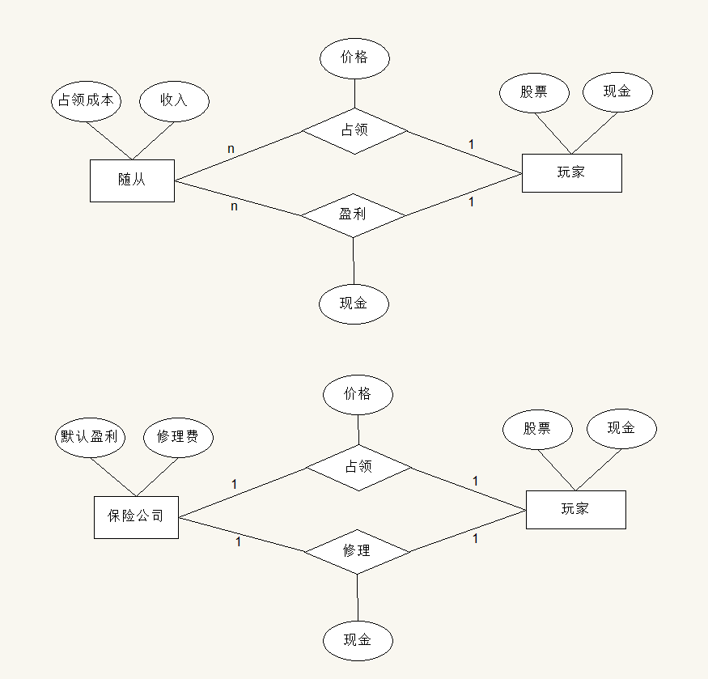
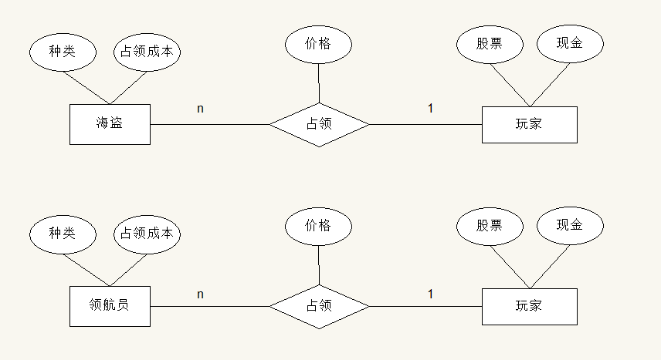
3.1.3 流程图
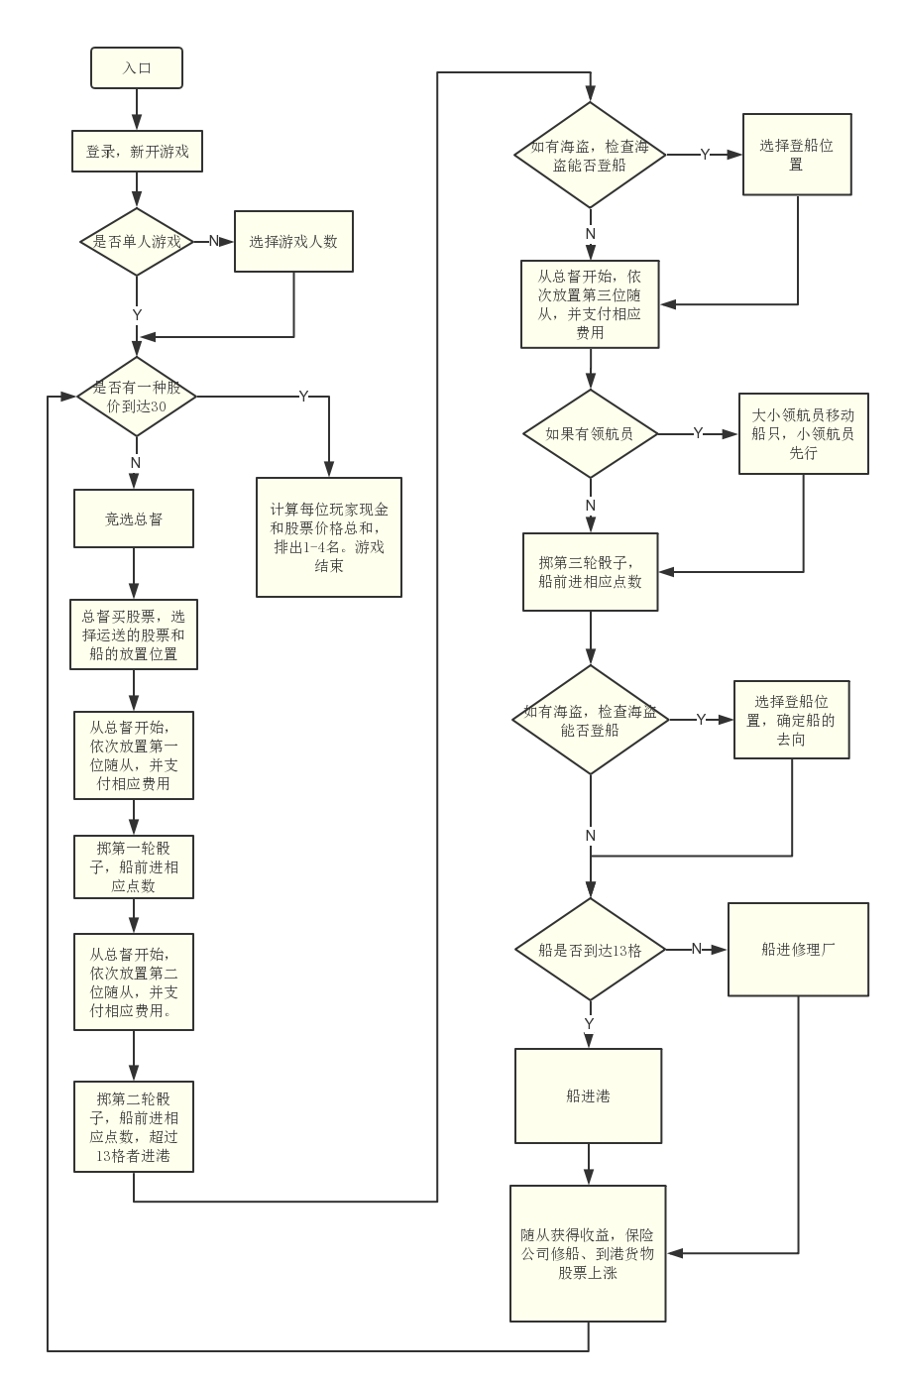
流程图中的事件阐述：
事件名称 | 游戏模式选择
事件编号 | 1
权限控制 | 电脑用户
具体过程 | 用户登录游戏，通过按键选择游戏模式，分为单人游戏和多人游戏两种。
后置条件 | 成功进入游戏或失败

事件名称 | 竞选总督
事件编号 | 2
权限控制 | 玩家
具体过程 | 通过四位角色轮流输入金币价格竞选总督，金币不可超过手头上限。总督资格价高者得。
后置条件 | 竞选成功或者失败

事件名称 | 运货前总督操作部分
事件编号 | 3
权限控制 | 总督玩家
具体过程 | 总督花按10金币与当前价格的较大值购买股票，选择装船货物，并决定起始位置。总督有九个前进点，可自由操控货船的放置位置，但所有位置值之和加起来必须为9，且每船位置值不超过5。
后置条件 | 无

事件名称 | 放置随从
事件编号 | 4
权限控制 | 所有玩家
具体过程 | 从总督开始，按一定的玩家顺序放置随从。随从可以都成为船员、码头工人、修理人员（以上三种职业获利方式相同，在后面统称为一般随从），领航员，海盗，保险公司。除保险公司，放置随从都需要支付一定金额。而若选择保险公司，则立即获得10枚金币，但修理厂员工的费用需要保险公司出。
后置条件 | 无

事件名称 | 掷骰子
事件编号 | 5
权限控制 | 软件自主操控
具体过程 | 游戏投3个骰子，对应三条货船。骰子结果对应货船前进步数。
后置条件 | 无

事件名称 | 船进港（普通）
事件编号 | 6
权限控制 | 软件自主操控
具体过程 | 船在驶过13格的时候自动入港，若没有海盗时，第三轮投骰子后在第13格也自动入港。
后置条件 | 无

事件名称 | 领航员操作
事件编号 | 7
权限控制 | 有随从担任领航员的玩家
具体过程 | 大领航员有2点操作点、小领航员有1点操作点，每个操作点能让一条船前进或后退1格。在操作时，小领航员先操作，大领航员后操作。
后置条件 | 无

事件名称 | 海盗登船
事件编号 | 8
权限控制 | 有随从成为海盗的玩家
具体过程 | 第二轮刚好有船到达第13格时，若此时恰好有海盗，则海盗可以选择替换船上一名船员，原船员自动消失。  第三轮刚好有船到达13格时，若此时有海盗，则海盗可以将全体船员赶下船，并且自主决定船是驶向港口还是修理厂。  如果不止一条船恰到13，每个海盗只能选择一条船，海盗船长先选。小海盗不能把海盗船长扔下船。
后置条件 | 无

事件名称 | 一般随从盈利
事件编号 | 9
权限控制 | 软件自行操控
具体过程 | 对于入港口的船员，船员平分船上的盈利；对于去往修理厂的船员，没有利润；对于码头员工，获得码头处标明的对应奖励；对于修理员工，获得修理厂处标明的对应奖励。
后置条件 | 无

事件名称 | 股票上涨
事件编号 | 10
权限控制 | 软件自行操控
具体过程 | 对于入港口的船，其上货物对应的股票上涨一级。
后置条件 | 无

事件名称 | 游戏结束
事件编号 | 11
权限控制 | 软件自行操控
具体过程 | 若有一支股票上升至30金币，游戏结束。
后置条件 | 无

事件名称 | 费用不足（隐藏事件）
事件编号 | 12
权限控制 | 所有玩家
具体过程 | 如果玩家没金币放置随从，则可以用股票抵押10元，结账时回返15元。
后置条件 | 无

事件名称 | 结算
事件编号 | 13
权限控制 | 软件自行操控
具体过程 | 浮动的数值最终固定，显示玩家最终获利与排名，并且获得相应奖励。
后置条件 | 无

事件名称 | 数据传输（多人模式）
事件编号 | 14
权限控制 | 服务器
具体过程 | 将数据传入服务器，并且同步传输到同一局的其他用户终端。由于可能有多位玩家，因此采用并行的方式，处于对数据的保护性以及游戏的顺序性考量，采用死锁的方式控制线程。
后置条件 | 无

事件名称 | 用户管理
事件编号 | 15
权限控制 | 服务器
具体过程 | 服务器监听并在用户表中记录登录的节点信息，重复向节点发送消息以确定节点的活跃情况。根据游戏是否结束实现对用户数据的增删。
后置条件 | 无

软件支持的终端数：1
软件支持的并行操作的用户数：百级
3.2对性能的规定
3.2.1精度
要求对用户的文本输入错误进行处理。
3.2.2时间特性要求
由于本软件为轻量级软件，而且供娱乐使用，而且希望模拟真实场景体验，因而规定时间特性要求，在网络带宽良好的情况下：
a．响应时间：毫秒级
b．更新处理时间；毫秒级
c．数据的转换和传送时间；毫秒级
d．电脑AI反应时间：秒级
3.2.3灵活性
a．精度和有效时限的变化：在毫秒级的实现
b．计划的变化或改进：可能会涉及不同操作系统上的开发，取决于开发进度
3.3输入输出要求
输入数据主要为整形数据和鼠标的位置信息，需要对位置信息进行阈值处理。
图形界面主要包括五个层次：
- 登录界面：背景图、相应的玩家盈利信息和、“单人游戏”、“多人游戏”、“历史记录”、“成就”、“商城”五大按键。
- “单人游戏”、“多人游戏”：马尼拉桌游背景图、可移动船只、船员、四位玩家、道具面板、资金输入面板、船员放置位置。游戏完成若达成成就自动弹出提示信息。
- “历史记录”：往期游戏数据面板和个人评价等。
- “成就”：完成任务点亮图标。
- “商城”：人物形象、新的货物等，玩游戏获得资源，资源用于在商城购买。
3.4数据管理能力要求
服务器的数据管理需求：实现局域网内百级用户数据的管理。
客户端的数据管理需求：实现对于历史游戏结果的保存管理，可达百次级别。
3.5故障处理要求
网络故障：断网或者服务器出现故障：报错网络环境不可用，无法完成软件功能。
用户错误：通过返回系统默认值进行规避，并且弹窗提示正确输入。
软件硬件故障：操作系统崩溃或硬件突然出现故障。删除现有记录，下次登录重开新局。
其它故障：提示错误信息。
- 运行环境规定
4.1设备
a．处理器型号：x86或x86-64处理器，性能高于Intel(R) Core(TM)i5-5200U,需要128MB或以上可用内存。
b．需要150M可用外存容量。
4.2支持软件
服务器端：python语言脚本及框架，mysql数据库，Windows操作系统
客户端：python编写的程序，Windows操作系统

